1. 整体框架

cmd目录下存放入口文件main.go

service 目录存放提供的服务(接口)的具体实现

model 目录存放对数据的存取的接口

store 目录存放获取redis/mongodb连接的接口

1. Restful API

使用了比较常用的gin框架(<https://github.com/gin-gonic/gin>), 一共提供三个接口

1. POST方法 /seats 上传座位图接口, 文件格式

每行:座位标识,x坐标,y坐标,优先级

1. GET方法 /seats/:persent 按百分比抽查座位,返回抽查到的座位标识和一个 路径图下载地址
2. GET 方法 /image/:key 下载路径图
3. MongoDB对数据进行管理

使用数据库asset 集合名字seats来管理座位

插入:

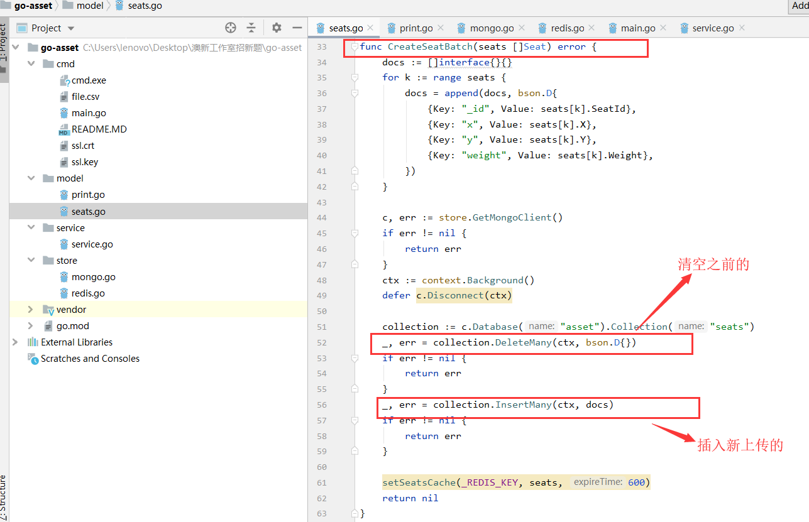

获取全部座位:

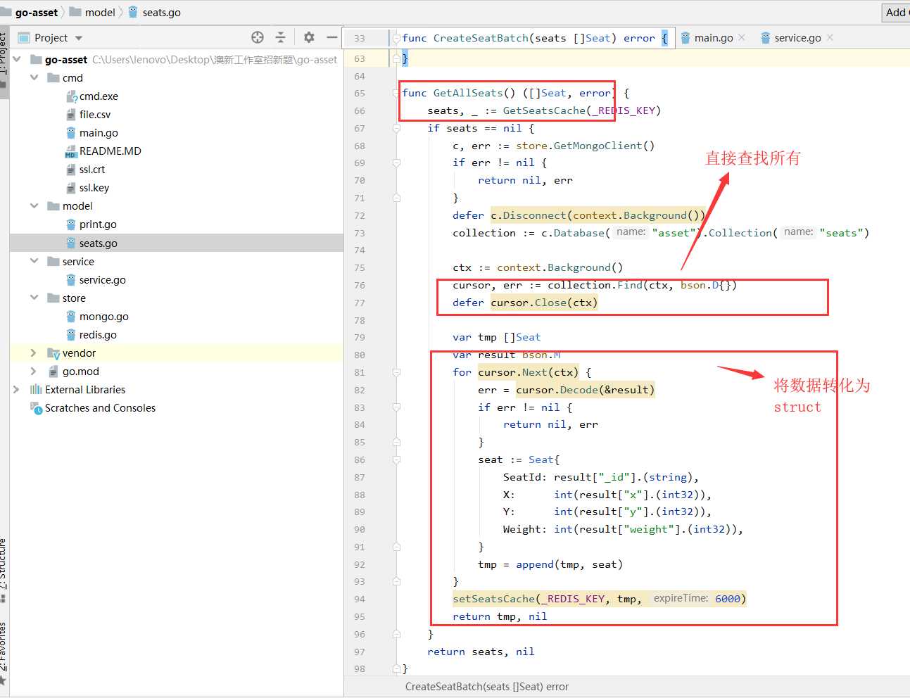

1. Reids做缓存

使用一个key value保存所有座位信息数据,插入时直接将json数据全部存入,取出的时候先读取这个key, 如果不存在, 则先去数据库取,顺便种缓存

读写的具体实现:

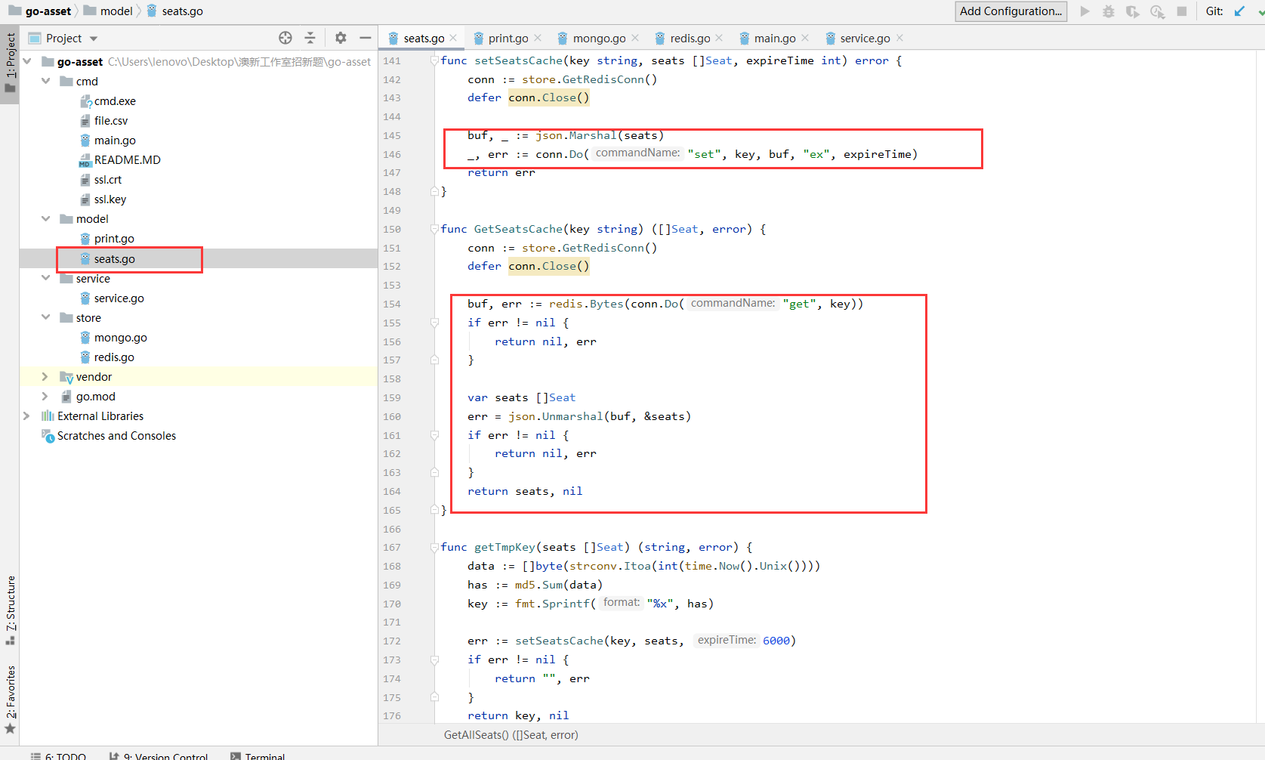

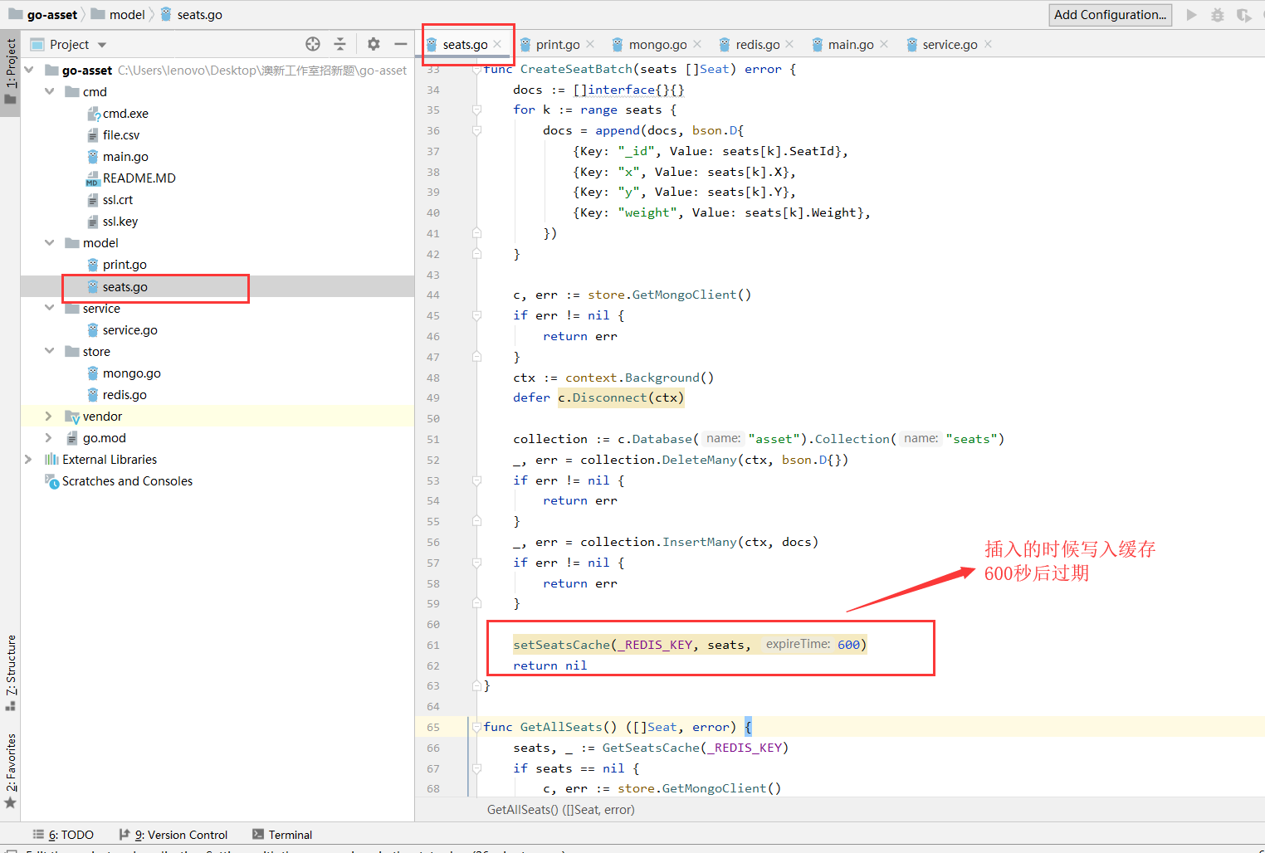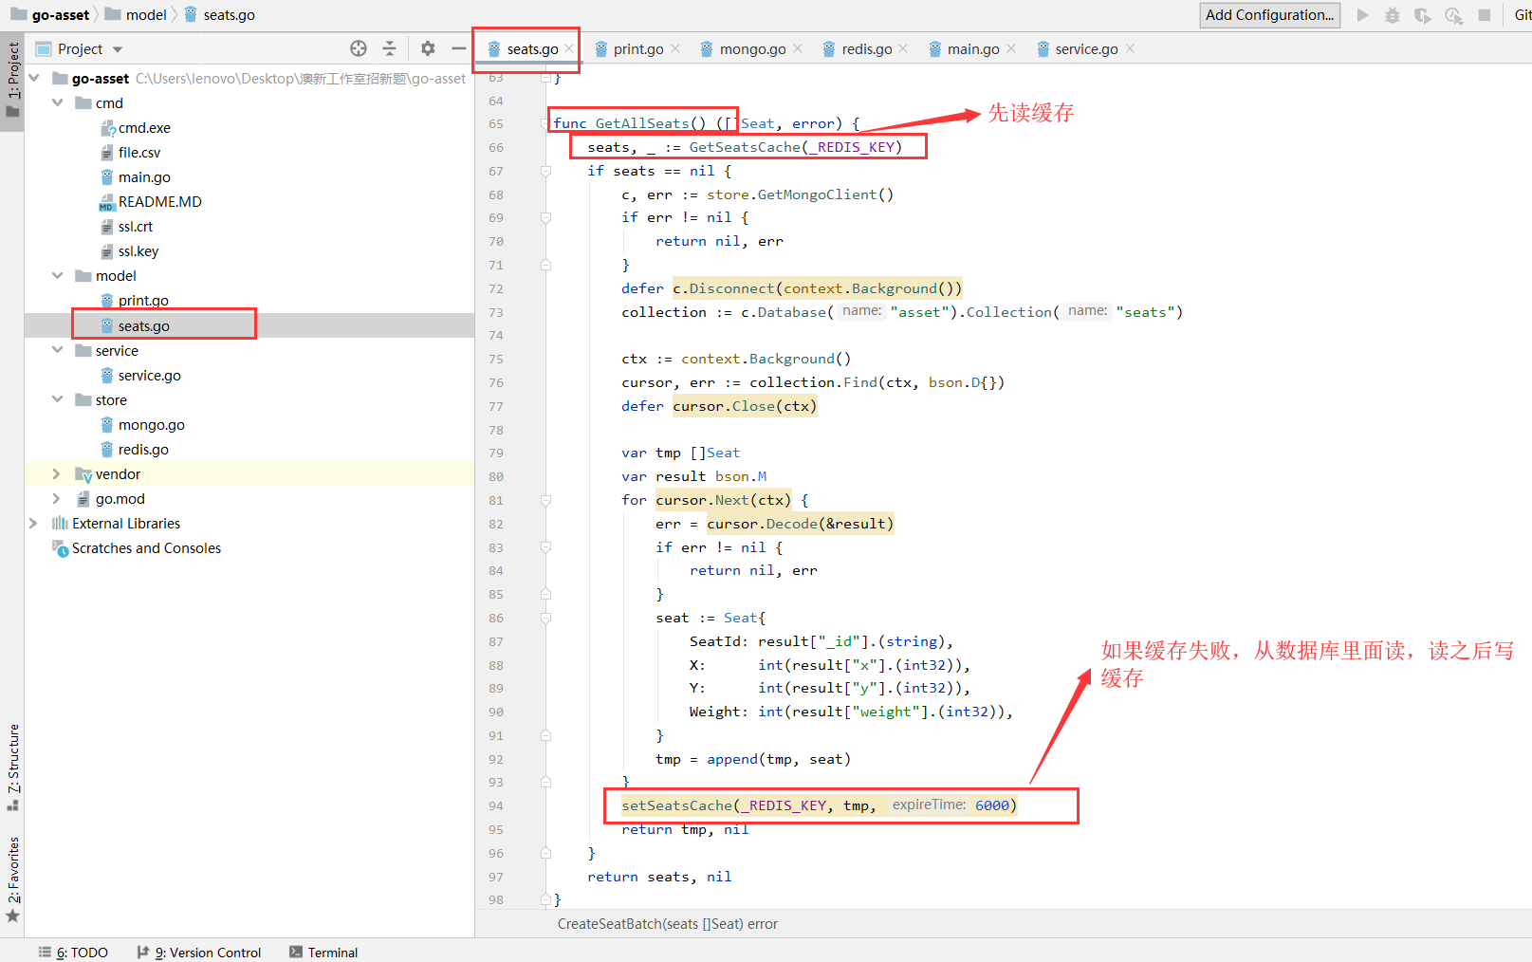

1. CSV文件导入

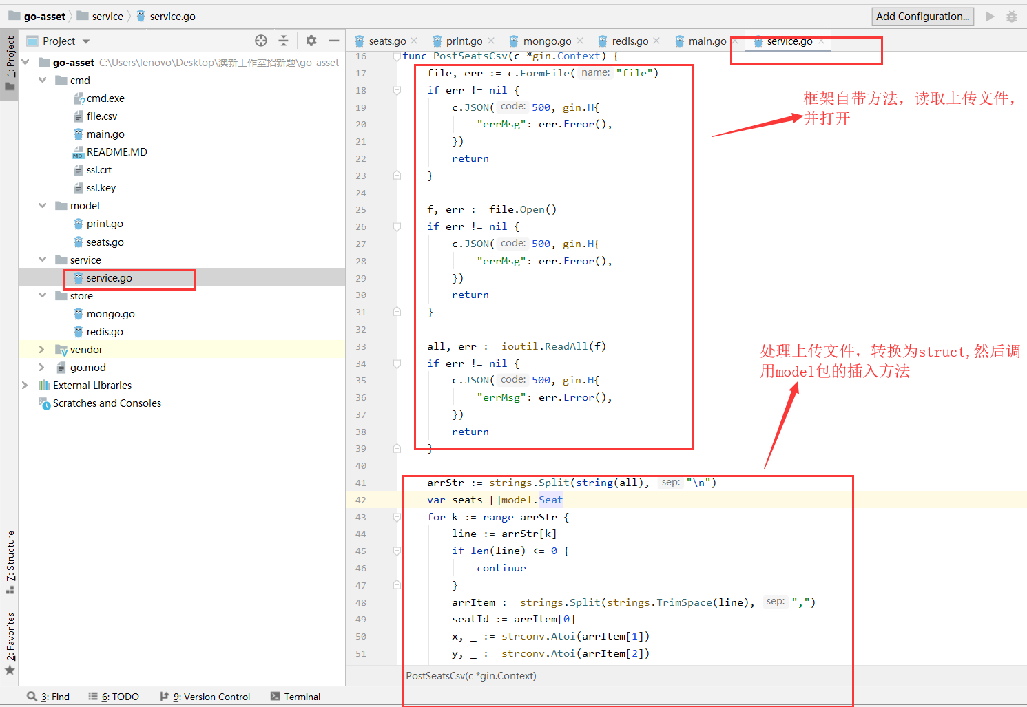

1. 百分比输入和优先级

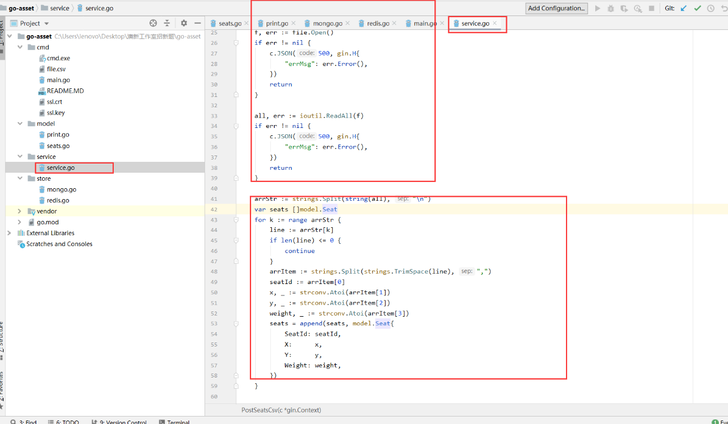

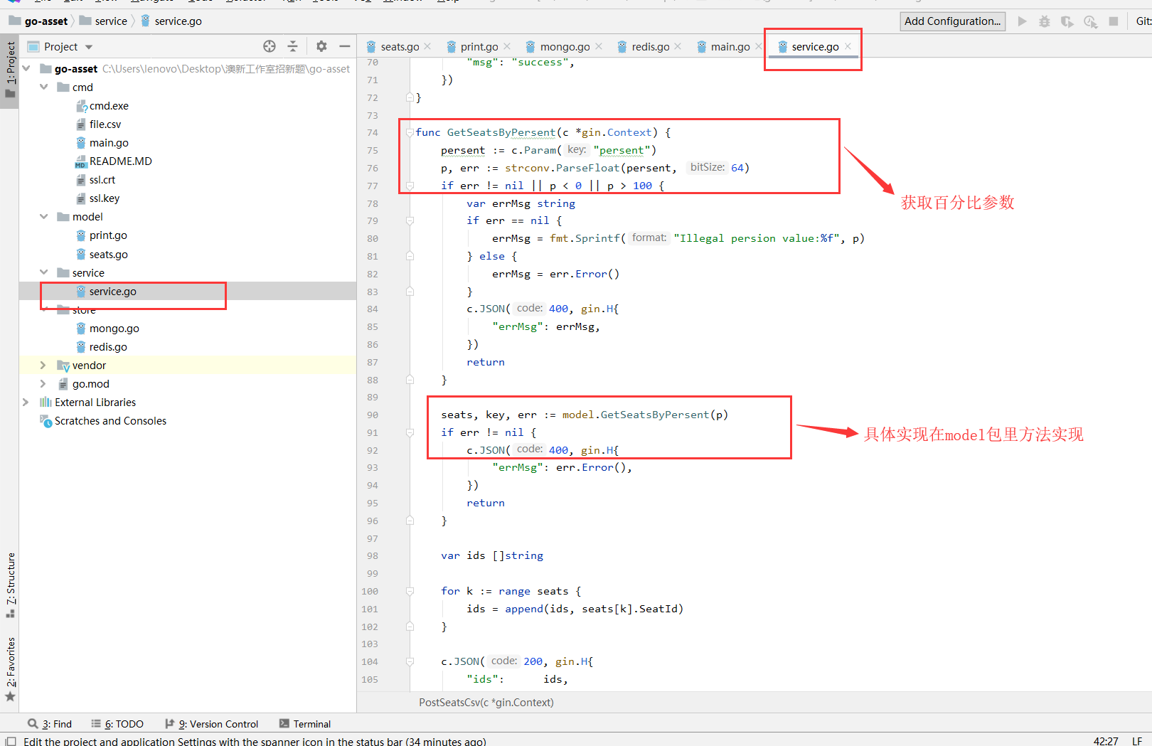

返回存抽查到座位的redis的key 和 抽查到的座位

1. 最短路径算法

假定门口的坐标是0,0 使用贪心算法，下一个抽查座位是离当前位置最近的下一个座位

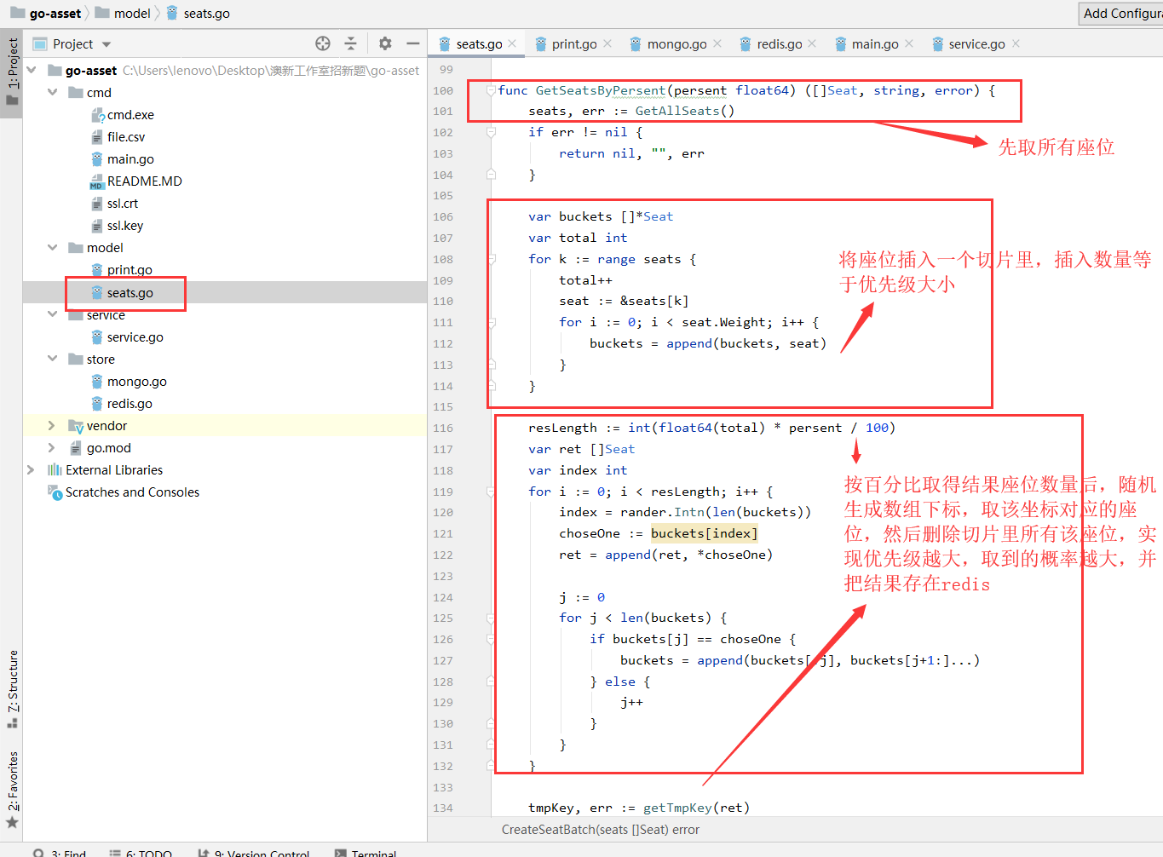

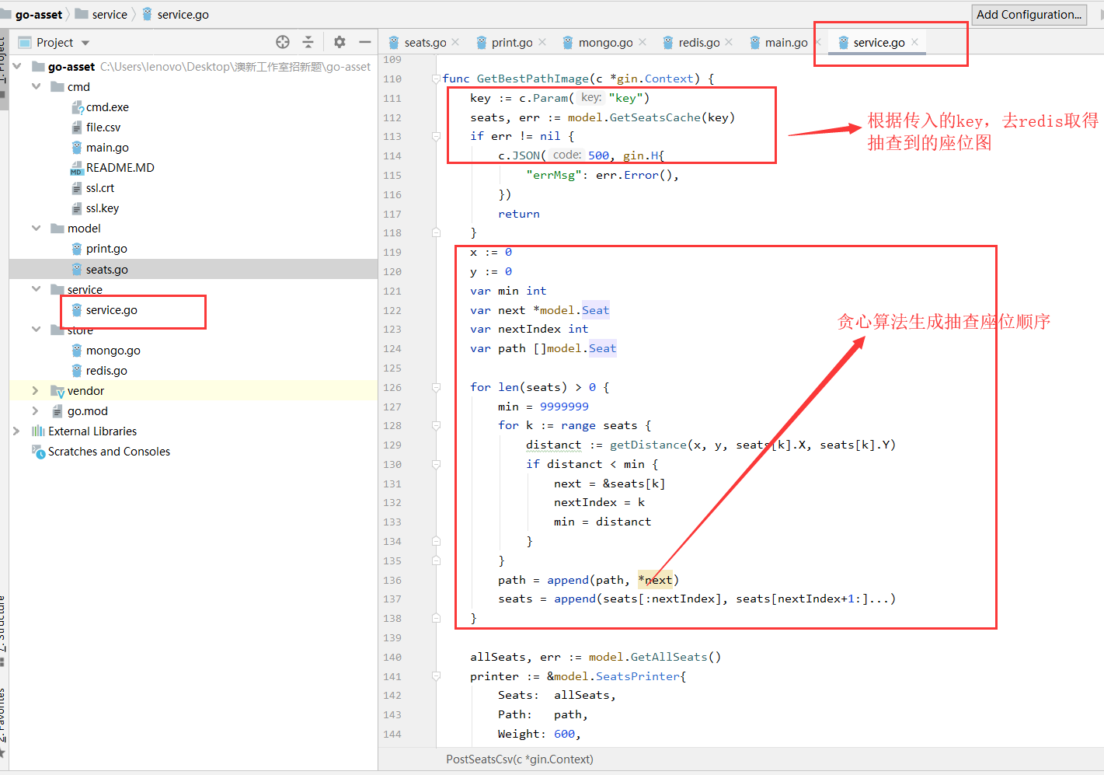

1. 图片输出

使用了github.com/pbnjay/pixfont生成图片文字, github.com/llgcode/draw2d/draw2dimg画线

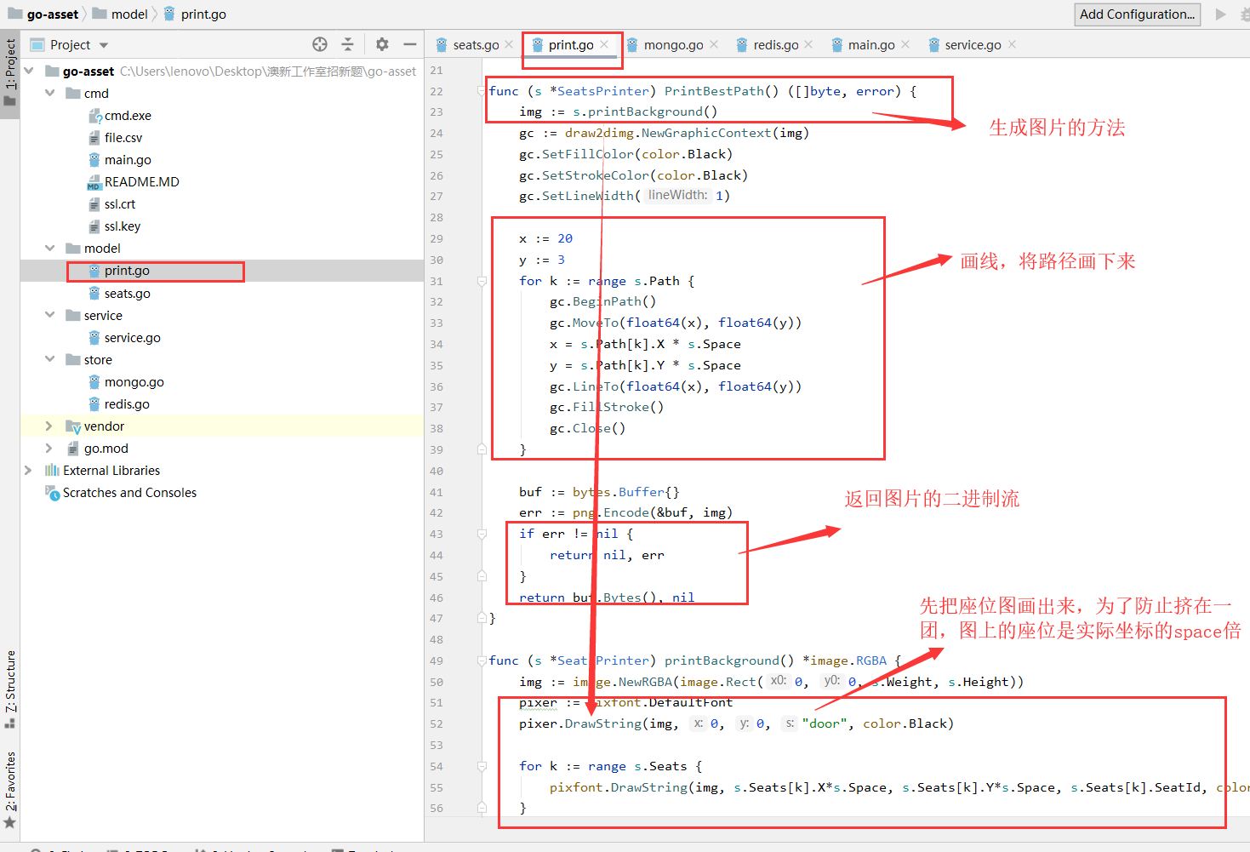

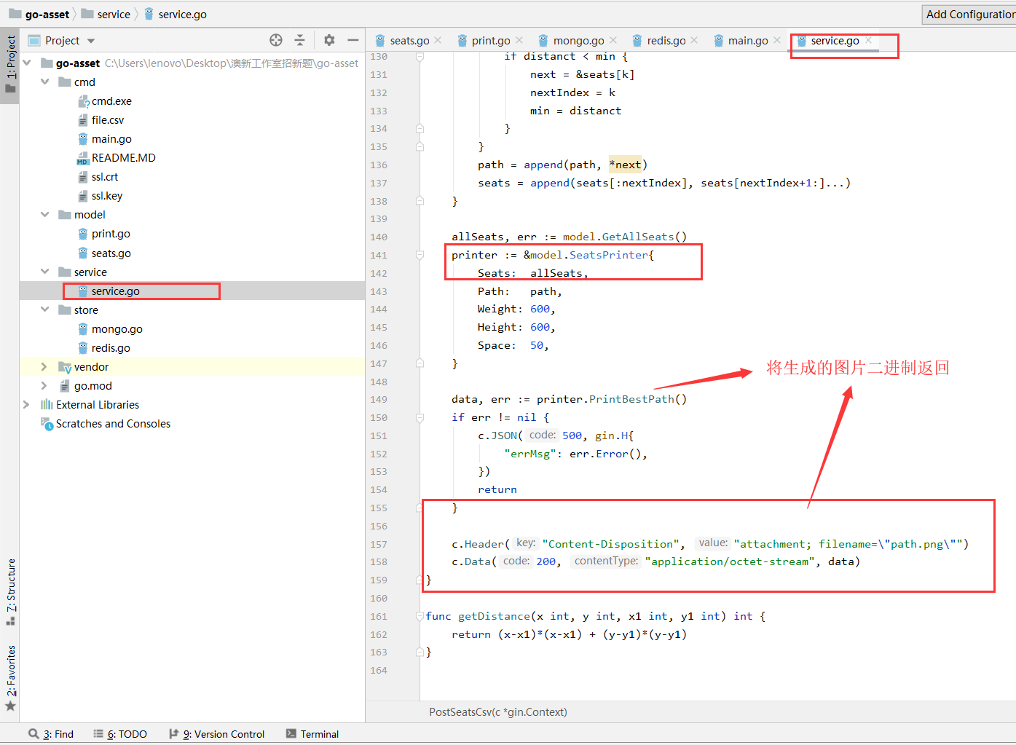

1. HTTPS

使用openssl命令生成证书文件和私钥文件, 利用框架直接集成

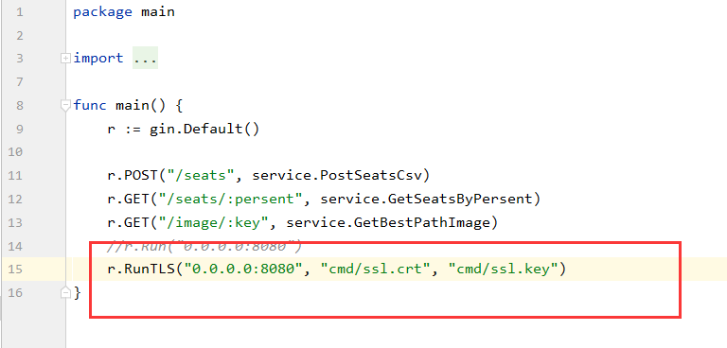

十、Jenkins集成

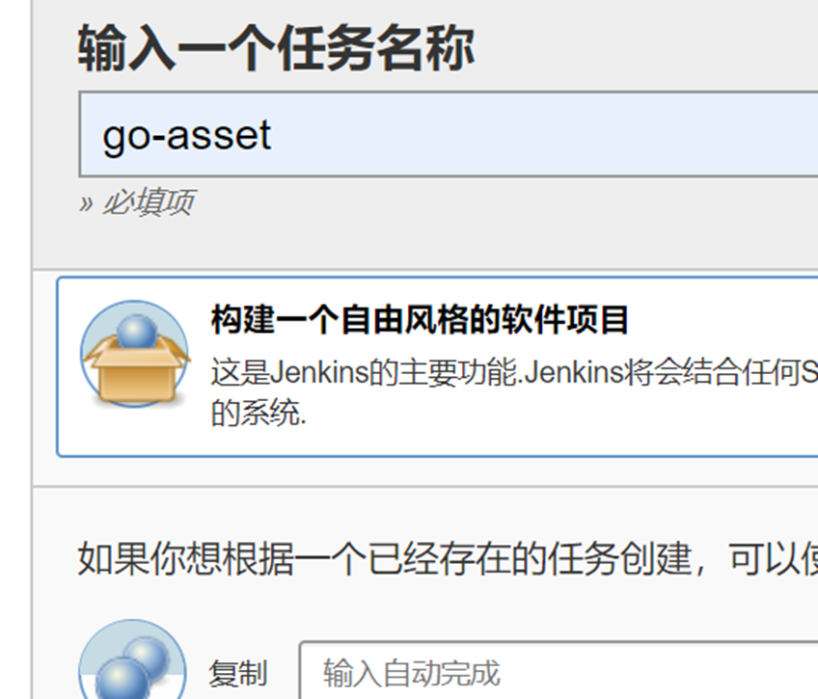

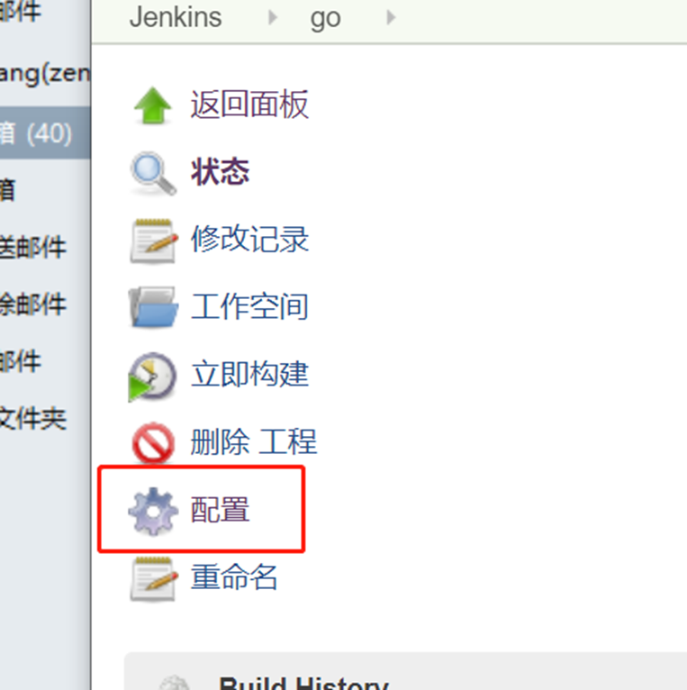

在配置 构建部分选择执行windows批命令 编译项目代码，关闭占用8081端口的程序(之前编译运行的程序(，启动编译好的程序

cd C:\Users\lenovo\Desktop\澳新工作室招新题\go-asset/cmd

go build -mod=vendor main.go

cd C:\Users\lenovo\Desktop\澳新工作室招新题\go-asset

setlocal enabledelayedexpansion

for /f "delims= tokens=1" %%i in ('netstat -aon ^| findstr "0.0.0.0:8081 "') do (

set a=%%i

taskkill /f /pid "!a:~71,5!"

)

start cmd\main.exe

保存，之后每次点击构建代码自动编译安装重启

使用方法：

后台启动mongodb和redis（默认端口），运行go程序；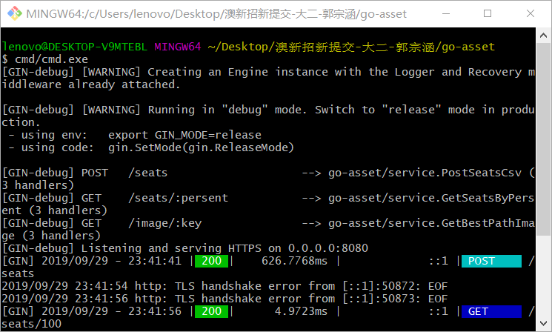

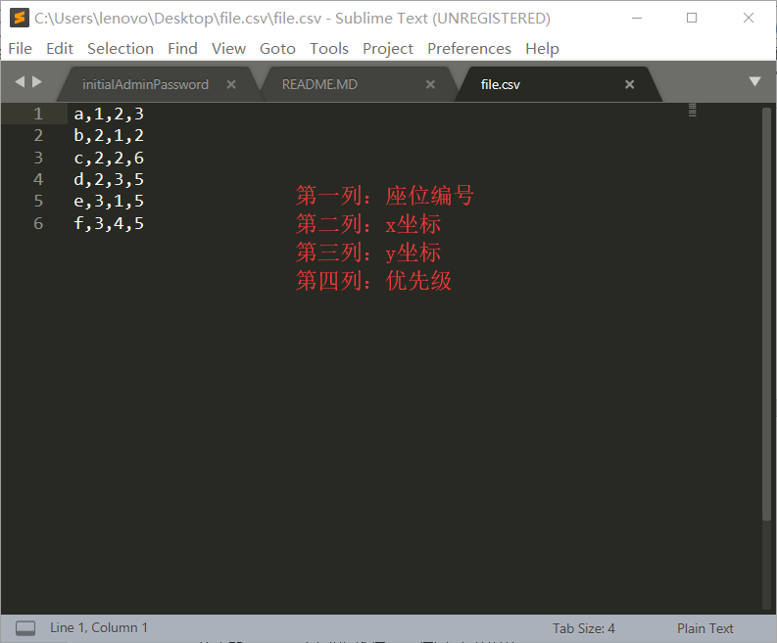通过命令curl -k -F [file=@file.csv](mailto:file=@file.csv) <https://localhost:8080/seats上传座位文件（座位文件格式为.csv>，）；

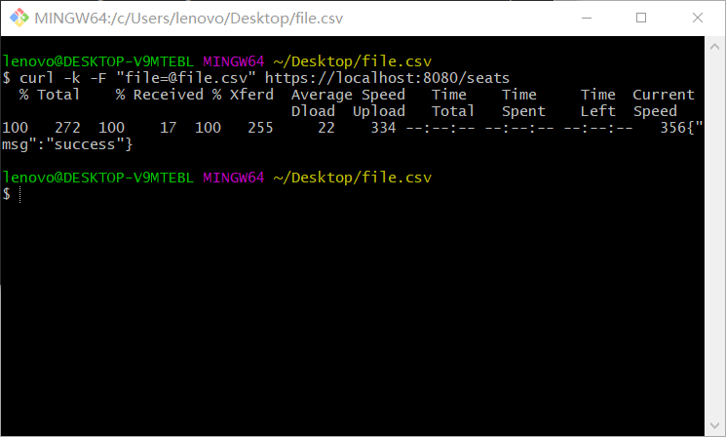

网页打开[https://localhost:8080/seats/75 (75](https://localhost:8080/seats/75%20%20(75)代表百分比) 生成最短路径；上面的接口返回值中的 imageUrl 字段 通过GET访问 下载图片。

